HƯỚNG DẪN IN VÀ CHỈNH SỬA SỔ ĐIỂM BỘ MÔN KÌ I
- In sổ điểm bộ môn
B1: Cài đặt học kì I
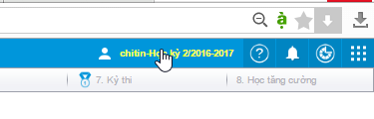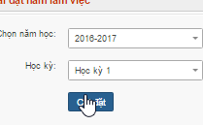
B2: Chọn mục 5.3 Sổ điểm bộ môn
B3: Chọn In sổ ghi điểm bộ môn kỳ 1
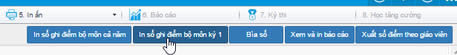
- Chỉnh sửa điểm bộ môn
Sổ điểm xuất ra đầy đủ và đẹp, tuy nhiên các dòng trong bảng quá nhỏ, nếu in ra liền thì khó nhìn. Do đó ta phải xóa bớt các dòng thừa và kéo bự bảng.
- Xóa các dòng thừa
B1: Bôi đen các dòng thừa
B2: Nháy chuột phải vào vùng đang bôi đen, chọn Delete Cells
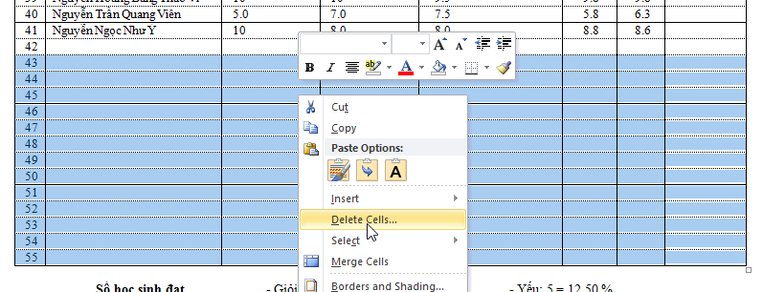
B3: Để mặc định là Shift Cells left và nhấn OK
- Chỉnh độ cao các dòng của bảng
B1: Rê chuột vào góc dưới bên phải của bảng (chỗ có ô vuông bé xíu), sao cho con trỏ chuột có dạng mũi tên 2 đầu
B2: Nhấn giữ chuột vào kéo thẳng xuống rồi thả tay
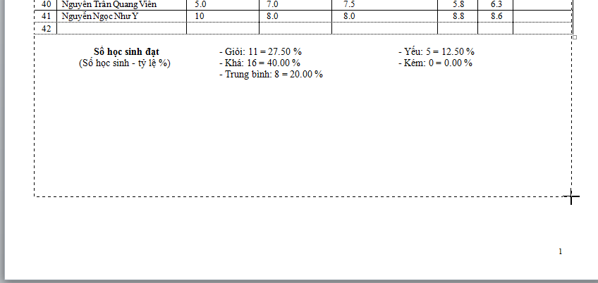
B3: Nên in đậm cột TBm
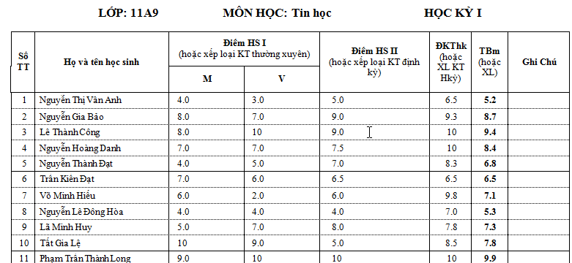

Link Video: https://youtu.be/G8HaV4OACqM

